Приложение № 1
к документации об аукционе на право
заключения договора купли-продажи
лесных насаждений

Предмет аукциона № 7

Начальная цена предмета аукциона: 85 681 руб. 70 коп.
Кадастровый номер: 21:06:000000:1517
Алатырское лесничество
Пригородное участковое лесничество

Номер лесного квартала |  | Номер лесотакса-ционного выдела-делянки | Площадь лесосеки, га | Хозяйство, преобла-дающая порода | Породы | Объем, куб. метров
 |  |  |  |  |  | Деловая |  |  |  | Дрова | Хворост-неликвид | Итого
 |  |  |  |  |  | Круп-ная | Сред-  няя | Мел-  кая | Итого | Дрова | Хворост-неликвид
164 |  | 2 | 1,0 | м/л | береза | 12 | 29 | 6 | 47 | 15 | 9 | 71
 |  |  |  |  | дуб | 1 | 6 | 1 | 8 | 3 | 2 | 13
 |  |  |  |  | липа |  | 2 | 2 | 4 | 6 | 3 | 13
 |  |  |  |  | осина | 4 | 9 | 1 | 14 | 6 | 65 | 85
 |  |  |  |  | итого | 17 | 46 | 10 | 73 | 30 | 79 | 182

ПЛАН ЛЕСНОГО УЧАСТКА
Местоположение: Чувашская Республика, Алатырское лесничество, Пригородное участковое лесничество, квартал 164

Вид разрешенного использования: заготовка древесины

СХЕМА
РАСПОЛОЖЕНИЯ ЛЕСНЫХ НАСАЖДЕНИЙ

Местоположение лесных насаждений: Чувашская Республика, Алатырский район,
Алатырское лесничество, Пригородное участковое лесничество, квартал 164, выдел 2
Масштаб 1: 10 000 Площадь 1,0 га

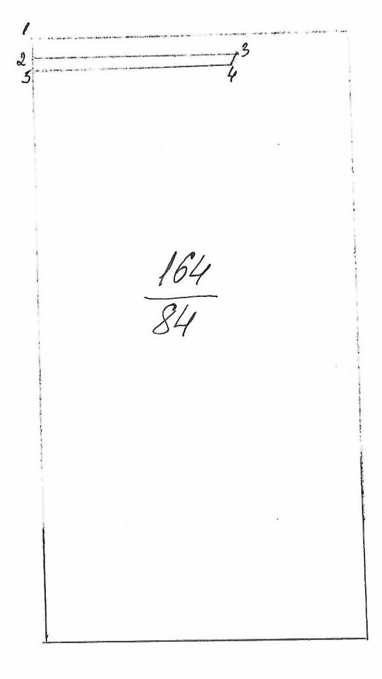
№№ точек | Румбы линии | Длина линий,м
1-2 | ЮЗ-13⁰ | 44
2-3 | СВ-80⁰ | 422
3-4 | ЮЗ-9⁰ | 24
4-5 | ЮЗ-79⁰ | 415
5-2 | СЗ-11⁰ | 26

Условные обозначения: _- лесосека___________

Таксационное описание лесных насаждений,
выставляемых на аукцион на право заключения
договора купли-продажи лесных насаждений
Наименование  участкового лесничества | №  кв. | №  выд. | Площадь,  га | Состав  насаждения | Возраст | Бони-  тет | Общий  запас вырубаемой древесины,  куб.м.
Пригородное | 164 | 2 | 1,0 | 5Ос3Б1Днс1Лп | 45 | 1 | 182

Характеристика лесных насаждений
га

Общая площадь - всего | в том числе
Общая площадь - всего | лесные земли |  |  |  |  | нелесные земли
Общая площадь - всего | покрытые лесной растительностью - всего | в том числе покрытые лесными культурами | лесные питомники, плантации | непокрытые лесной растительностью | итого | дороги | просеки | боло-та | дру-гие | ито-го
1,0 | 1,0 |  |  |  | 1,0

Целевое назначение лесов | Номер квартала (выдела) | Преобладающая порода | Площадь, га/  запас вырубаемой древесины, куб. м | в том числе по группам возраста древостоя, га / куб. м
 |  |  |  | молодняки | средневозрастные | приспевающие | спелые и перестойные
Пригородное участковое лесничество
Эксплуатационные леса | 164/2 | осина | 1,0/182 |  |  |  | 1,0/182

